# OPIS PRZEDMIOTU ZAMÓWIENIA (OPZ)

**Zadanie: „Sukcesywne dostawy fabrycznie nowej odzieży galowej dla pracowników świadczących usługi ochrony osób i mienia”**

* 1. **Przedmiotem Zamówienia jest:** sukcesywna dostawa fabrycznie nowej odzieży niezbędnej do świadczenia przez pracowników WGT usług ochrony osób i mienia

Ilościowy zakres przedmiotu zamówienia zawiera szacunkowy harmonogram dostaw.

Na potrzeby przygotowania ofert i w celu umożliwienia ich porównania Zamawiający podaje ilości szacunkowe. Podane ilości nie stanowią zobowiązania Zamawiającego do ich zakupu. Dokładną liczbę sztuk poszczególnych asortymentów umundurowania, rozmiary oraz termin   
i miejsce dostawy Zamawiający określi w zamówieniach cząstkowych.

* 1. **Termin i miejsce realizacji Zamówienia***:*

1. Dostawy będą realizowane dla poszczególnych lokalizacji (wyszczególnionych w Wykazie Miejsc Dostaw)**.**
2. Zamawiający wyznacza minimum logistyczne dla zamówień cząstkowych **(minimum 500,00 zł netto)** dla jednej lokalizacji.
3. Umowa zostanie podpisana na okres jednego roku.
4. Zamawiający wymaga, aby Wykonawca realizował zamówienia cząstkowe   
   w terminie 21 dni roboczych od daty zamówienia cząstkowego
   1. **Wymagany okres gwarancji dla zamawianej odzieży**: Zgodnie z poniższą tabelą.

|  |  |
| --- | --- |
| **Artykuł** | **Okres gwarancji** |
| Marynarka (damska/męska) | 18 miesięcy |
| Spodnie garniturowe (damskie/męskie) | 18 miesięcy |
| Spódnica | 18 miesięcy |
| Koszula męska/damska | 12 miesięcy |
| Apaszka | 6 miesięcy |
| Krawat | 6 miesięcy |
| Pas do garnituru | 18 miesięcy |

Z tytułu Gwarancji Wykonawca ponosi odpowiedzialność za wszelkie wady Przedmiotu objętego Gwarancją, w szczególności zmniejszające jego wartość użytkową, techniczną lub estetyczną.

* 1. **Specyfikacja odzieży dla pracowników ochrony**

Towar powinien odpowiadać następującym parametrom technicznym:

1. Odzież zgodnie z PN-EN ISO 13688: 2013-12; Norma ta powinna być stosowana w powiązaniu z inną normą zawierającą szczegółowe wymagania dla określonego wykonania wyrobu w celu zapewnienia ochrony przed danym zagrożeniem. Norma określa ogólne wymagania z zakresu ergonomii, oznaczenia wielkości, nieszkodliwości i znakowania odzieży ochronnej oraz informacji, które powinien dostarczyć producent wraz z odzieżą ochronną. Oznaczenie odzieży ochronnej powinno zawierać: nazwa, marka handlowa, rodzaj produktu, rozmiar, numer odpowiedniej normy, piktogramy, etykieta ze sposobem konserwacji, instrukcja użytkowania.
2. Deklaracje Zgodności CE na oferowany asortyment;
3. kryterium jakościowe obejmujące w szczególności:

- odporność na naciąganie (w szczególności przy 5 krotnym naciągnięciu materiał nie odkształca się)

- wysoką jakość wykonania (w szczególności: estetyczne wykonanie, brak skaz na materiale, brak występujących luźno nitek, brak fragmentu niedopasowanego materiału, dokładne wykończenie szwów – równość szwów, brak prucia) –

- jakość techniczną haftu (w szczególności: wysoka czytelność, brak przesunięć i zniekształceń)

- odporność na odbarwienia (po praniu materiał nie odbarwia się, nie zmienia odcienia koloru)

d) wszelkie hafty winny być zgodne z Oznakowaniem (poniżej) Rozmiar haftów zgodne z wymiarami podanymi poniżej.

* 1. **ODZIEŻ GALOWA – wymagania, zdjęcia mają charakter poglądowy**

**5.1 Marynarka (damska/męska)**

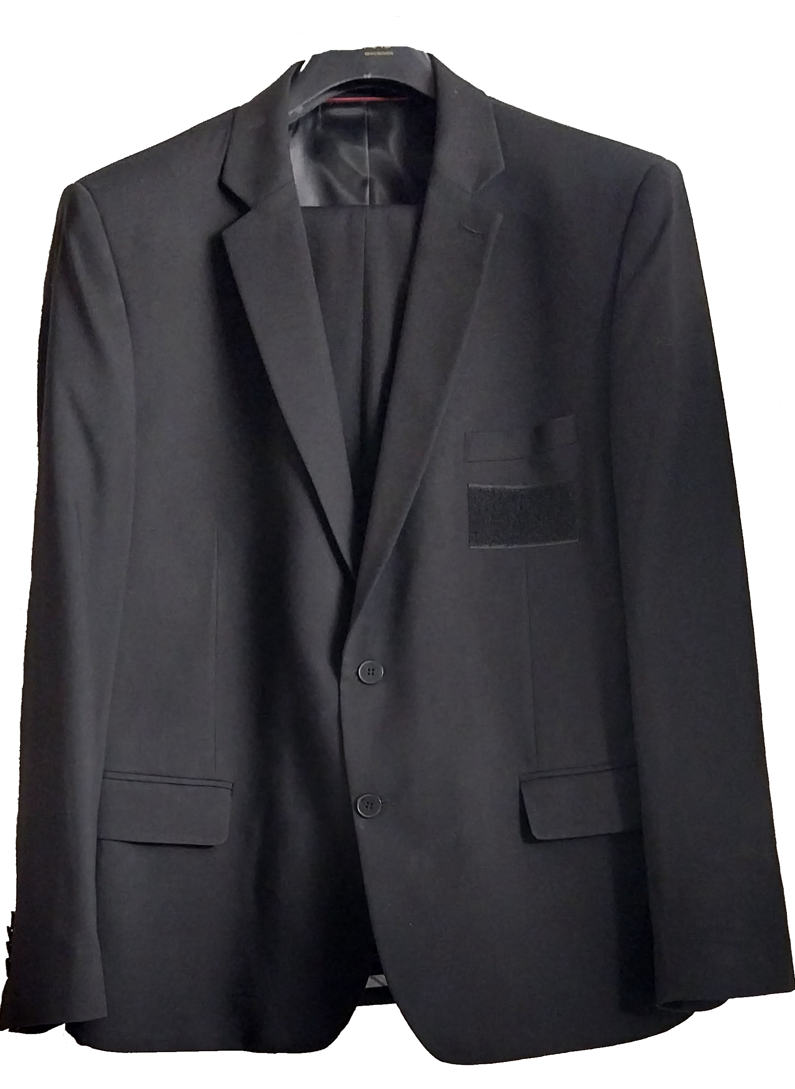

* tkanina 70-60% PES, 30-40% wiskoza, gramatura 250-280 g/m2
* kolor — czarny
* jednorzędowa
* szyta wg tabeli rozmiarowej Wykonawcy (Wykonawca zobowiązany jest dostarczyć tabelę Zamawiającemu, Wykonawca ponadto powinien uwzględnić możliwość zamówień rozmiarów ponadwymiarowych)
* lekko dopasowany krój
* u dołu z przodu dwie kieszenie wpuszczane wykończone patką
* jedna kieszonka wpuszczana po lewej stronie
* Logo-rzep pod butonierką (na rzep, haftowane) wg Oznakowania
* rękawy wykończone minimum trzema guzikami
* w środku podszewka wykończona stebnówką
* po lewej stronie w środku kieszonka
* metka powinna posiadać rozmiar, skład materiału oraz instrukcję prania

**5.2 Spodnie garniturowe (damskie/męskie)**

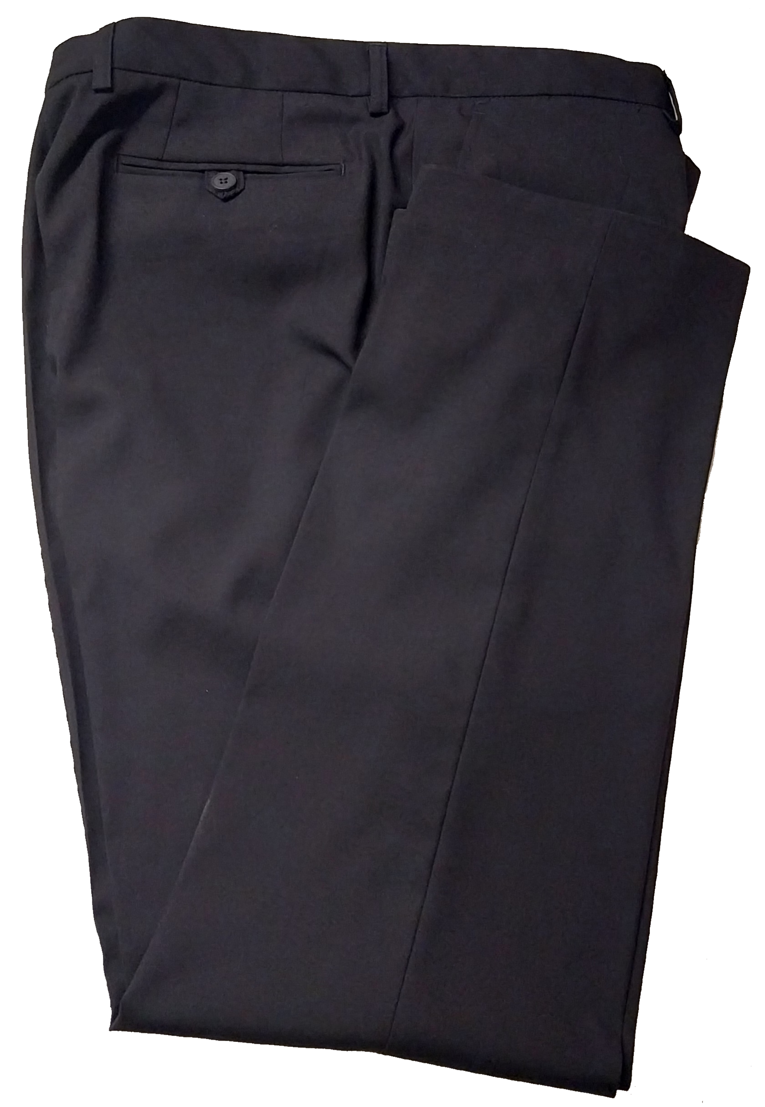

* tkanina 70-60% PES, 30-40% wiskoza
* kolor zgodny z kolorem marynarki (czarny)
* klasyczny, prosty krój w kant
* zapinane w pasie na guzik
* dwie kieszenie przednie wpuszczane
* jedna lub dwie kieszonki tylne – wpuszczane, zapinane na guzik
* rozporek zapinany na suwak
* szlufki wszyte w pas o wysokości 2,8 cm -3,0 cm
* szyte wg tabeli rozmiarowej Wykonawcy (Wykonawca zobowiązany jest dostarczyć tabelę Zamawiającemu, Wykonawca ponadto powinien uwzględnić możliwość zamówień rozmiarów ponadwymiarowych)
* metka powinna posiadać rozmiar, skład materiału oraz instrukcję prania.

**5.3 Spódnica**

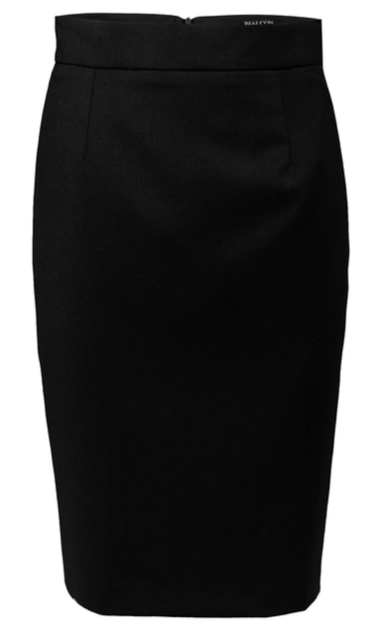

* tkanina 70-60% PES, 30-40% wiskoza
* kolor zgodny z kolorem marynarki (czarny)
* klasyczny, prosty krój do kolana
* z tyłu rozporek, zapinane na guzik i suwak
* szlufki wszyte w pas o wysokości 2,8 cm -3,0 cm
* szyte wg tabeli rozmiarowej Wykonawcy (Wykonawca zobowiązany jest dostarczyć tabelę Zamawiającemu, Wykonawca ponadto powinien uwzględnić możliwość zamówień rozmiarów ponadwymiarowych)
* metka powinna posiadać rozmiar, skład materiału oraz instrukcję prania.

**5.4 Koszula męska**

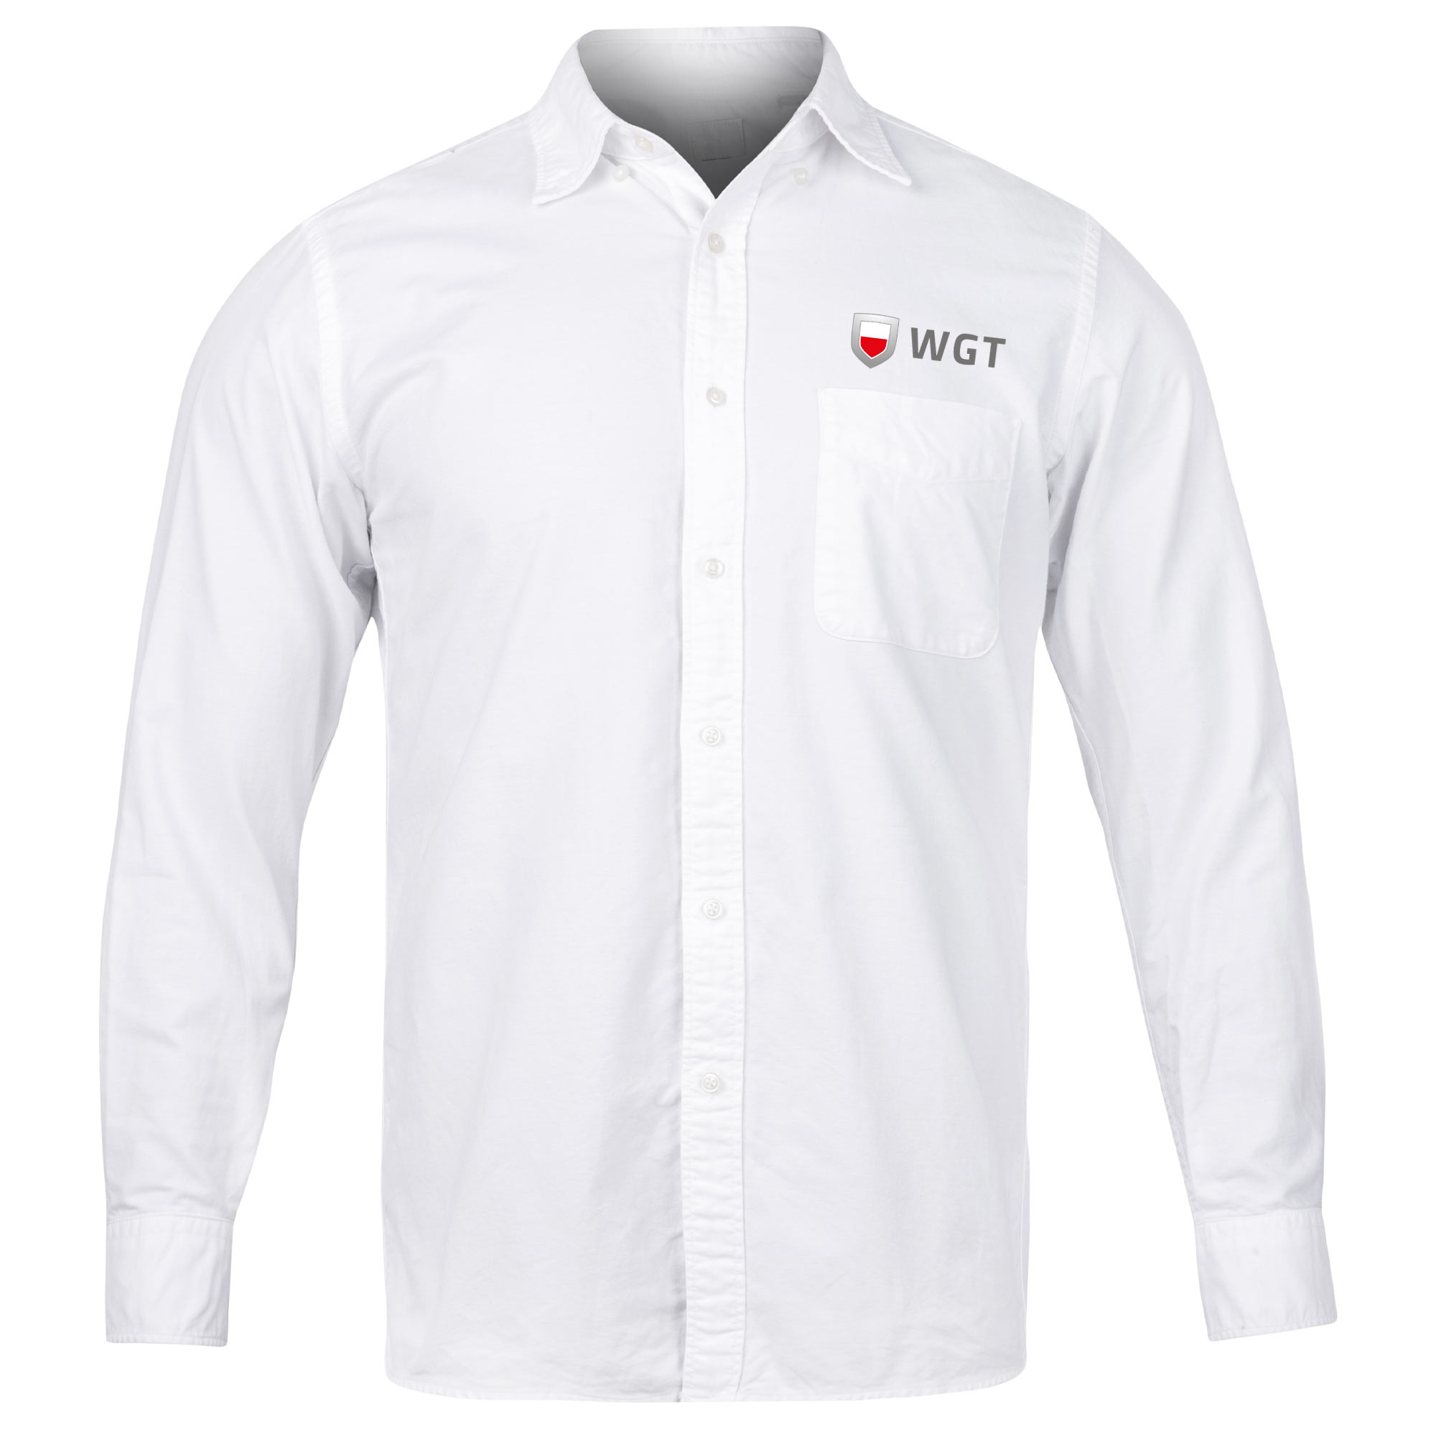

Wykonana z: 35-55% bawełna, 45-65% poliester, gramatura 110-115 g/m2

* koszula męska z długim rękawem klasyczny, prosty krój zapinana na guziki 
* rękawy zakończone mankietem
* usztywniany kołnierz
* Logo-haft nad kieszenią na lewej piersi. (Logo należy wykonać zgodnie z wizualizacją logotypu znajdującą się w Oznakowaniu).
* metka powinna posiadać rozmiar, skład materiału oraz instrukcję prania.
* szyta wg tabeli rozmiarowej Wykonawcy (Wykonawca zobowiązany jest dostarczyć tabelę Zamawiającemu, Wykonawca ponadto powinien uwzględnić możliwość zamówień rozmiarów ponadwymiarowych)
* kolor biały

**5.5 Koszula damska**



Wykonana z: 35-55% bawełna, 45-65% poliester, gramatura 110-115 g/m2

* koszula damska z długim rękawem klasyczny, prosty krój zapinana na guziki,
* rękawy zakończone mankietem
* usztywniany kołnierz
* Logo-haft nad kieszenią na lewej piersi (logo należy wykonać zgodnie z wizualizacją logotypu znajdującą się   
  w Oznakowaniu)
* metka powinna posiadać rozmiar, skład materiału oraz instrukcję prania.
* szyta wg tabeli rozmiarowej Wykonawcy (Wykonawca zobowiązany jest dostarczyć tabelę Zamawiającemu, Wykonawca ponadto powinien uwzględnić możliwość zamówień rozmiarów ponadwymiarowych)
* kolor biały

**5.6 Apaszka:**

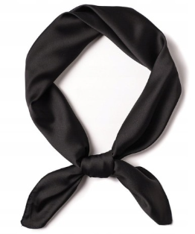

Wykonana z: elanobawełny lub 100% PES

* rozmiar 55x55 cm +/- 2 cm
* kolor jednobarwny „CZARNA”
* metka ze składem materiału, sposobem konserwacji/prania oraz użytkowania

**5.7 Krawat**

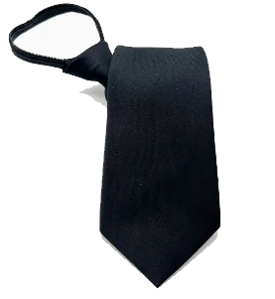

Wykonany z: elanobawełny lub 100% PES

* uniwersalny krawat dla służb ochroniarskich o długości 48-55 cm
* zakładany na szyję
* krawat bezpieczny – (dopuszczalne rozwiązania: guma, rzep lub inne)
* kolor jednobarwny „CZARNY”
* metka ze składem materiału, sposobem konserwacji/prania oraz użytkowania

**5.8 Pas do garnituru**

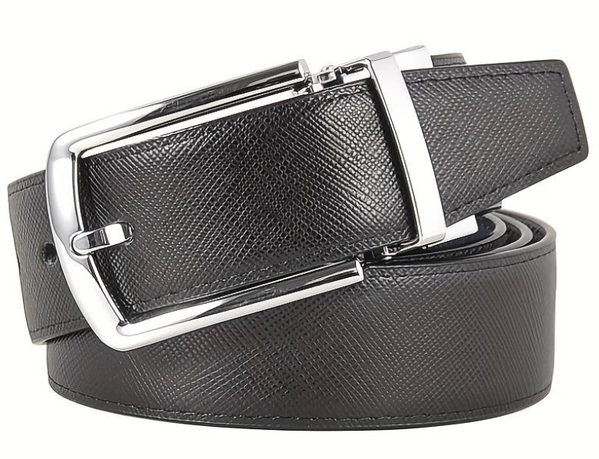

* pasek skórzany
* szerokość paska 2,6 cm - 3,0 cm - dopasowana do wysokości szlufki spodni i spódnicy objętych Zamówieniem
* wykonany z jednowarstwowej skóry naturalnej
* zapinany na metalową sprzączkę,
* skórzana, przesuwna szlufka
* kolor czarny.
  1. **Oznakowanie**

Kolor, czcionka zgodnie z (Księgą Identyfikacji Wizualnej)

Czcionka: Cairo w odmianie Bold zgodnie z Księgą Identyfikacji Wizualnej i

Kolor: Szary

Wzór na rzep – Marynarka.

Wzór na rzep – na czarnym tle

Wymiary rzepu: 100mmx50mm

Wymiary napisu WGT: 50mmx16mm

Wymiary logo: 32mmx26

Przerwa między logo i napisem: 5mm



Wzór na haft – Koszula

Wzór na koszulę (haft) – brak tła

Wymiary napisu WGT: 50mmx16mm

Wymiary logo: 32mmx26

Przerwa między logo i napisem: 5mm



* 1. **Szacunkowy harmonogram dostaw:**

|  |  |  |  |  |  |  |  |  |  |  |  |  |  |
| --- | --- | --- | --- | --- | --- | --- | --- | --- | --- | --- | --- | --- | --- |
| **Nazwa artykułu** | **sty.24** | **lut.24** | **mar.24** | **kwi.24** | **maj.24** | **cze.24** | **lip.24** | **sie.24** | **wrz.24** | **paź.24** | **lis.24** | **gru.24** | **Razem** |
|  | | | | | | | | | | | |  |  |
| Marynarka (damska/męska) | 5 | 14 | 8 | 13 | 19 | 12 | 62 | 25 | 41 | 6 | 7 | 10 | 222 |
| Spodnie garniturowe (damskie/męskie) | 32 | 20 | 16 | 24 | 30 | 44 | 62 | 64 | 92 | 12 | 12 | 8 | 416 |
| Spódnica | 2 | 2 | 2 | 2 | 2 | 4 | 2 | 2 | 2 | 2 | 2 | 2 | 26 |
| Koszula męska/damska | 10 | 10 | 10 | 10 | 58 | 58 | 14 | 16 | 12 | 10 | 10 | 10 | 228 |
| Apaszka | 2 | 3 | 2 | 4 | 2 | 3 | 2 | 4 | 2 | 2 | 2 | 2 | 30 |
| Krawat | 5 | 3 | 4 | 3 | 5 | 3 | 4 | 3 | 5 | 3 | 3 | 3 | 44 |
| Pas do garnituru |  | 3 |  | 1 |  | 3 |  | 1 |  | 3 |  |  | 11 |

* 1. **Wykaz Miejsc Dostaw**

**Umundurowanie galowe:**

|  |
| --- |
| 42-202 Częstochowa ul. Mirowska 24 |
| 40-389 Katowice ul. Lwowska 23 |
| 42-500 Będzin ul. Małobądzka 141 |
| 44-100 Gliwice ul. Portowa 14A |
| 53-332 Wrocław ul. Powstańców Śląskich 132 |
| 43-603 Elektrownia Jaworzno ul. Promienna 51 |
| 43-608 Jaworzno ul. Sulińskiego 2 |